01-Iniciando com HTML

Faça o download dos arquivos iniciais do curso aqui
A Internet está cada vez mais presente no nosso dia-a-dia, não só porque temos cada vez mais acesso, mas também mais conteúdo online. Temos desde sites pessoais e portfólios até grandes portais. Temos blogs e redes sociais.
Conforme a Internet foi crescendo, ficou mais robusta, isto é, as tecnologias que a sustentam são cada vez mais poderosas e versáteis.
Para a criação de conteúdo para a Internet, HTML, CSS e JavaScript são as tecnologias dominantes atualmente. Se você quer colocar um site online, muito provavelmente terá que saber mexer com essas tecnologias.
Neste curso, vamos ver diversas coisas que conseguimos fazer apenas com HTML e CSS. E como toda tecnologia pode ser bem ou mal utilizada, veremos quais cuidados devemos tomar ao desenvolver páginas para a Internet, quais boas práticas podemos seguir e como elas impactam para nossos usuários finais.
Para estudar essas tecnologias, vamos trabalhar em um projeto de um site pessoal.

HTML
Quando pensamos em fazer uma página, pensamos em fazer isso pois queremos expor algum conteúdo para nossos visitantes. No nosso caso, em que estamos desenvolvendo um site pessoal, queremos divulgar nosso trabalho para o mundo, nossos conhecimentos e qualidades.
Para isso, podemos fazer uma página como a da figura abaixo, com um texto descrevendo nosso trabalho, nossa foto e alguns links para nosso visitante explorar o site.
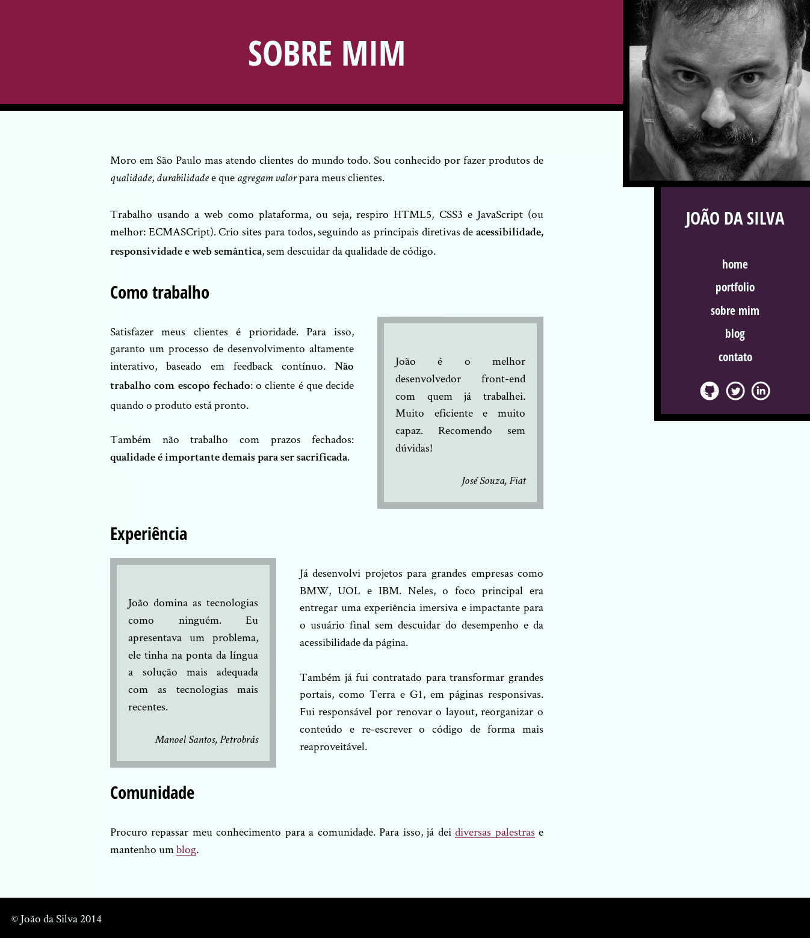
Todo esse conteúdo e visual precisa ser descrito de alguma forma para o navegador conseguir mostrá-lo para o usuário. É aí que entram em cena o HTML e o CSS.
Vamos começar analisando o conteúdo: temos um título (sobre mim), dois parágrafos de texto, um subtítulo, mais texto... Num editor de texto, conseguimos selecionar o título e aplicar um tamanho de fonte maior, uma cor diferente, centralizar etc. Quando você fizer isso, seu editor de texto provavelmente gravará suas escolhas junto do texto:
Sobre mim = fonte 24pt, branco, centralizado

Moro em São Paulo... = fonte 12pt, preto, justificado

Trabalho usando a web... = fonte 12pt, preto, justificado

Como trabalho = fonte 18pt, preto, à esquerda
No caso do nosso navegador, precisamos fazer isso também: indicar que um determinado trecho do texto tem uma fonte diferente, uma cor diferente... Mas mais ainda: podemos indicar que esse primeiro trecho (sobre mim) é um título da página. Assim, podemos evitar o retrabalho de definir todo o estilo de novo para o próximo título: basta configurarmos, posteriormente, o estilo dos títulos. O mesmo vale para os parágrafos de texto, subtítulos etc.
Sobre mim = título

Moro em São Paulo... = parágrafo

Trabalho usando a web... = parágrafo

Como trabalho = subtítulo

Tags
O HTML serve justamente para indicar o que significa cada trecho de texto que digitamos. Para o nosso exemplo, poderíamos colocar essas informações no texto da seguinte forma:
<h1>Sobre mim</h1>

<p>Moro em São Paulo...</p>

<p>Trabalho usando a web...</p>

<h2>Como trabalho</h2>
Repare nas marcações que colocamos: <h1>, <h2> e <p>. Essas marcações são o que chamamos de tags do HTML, e são o bloco de construção fundamental da linguagem.
Repare que usamos também </h1>, </h2> e </p>. Quando colocamos essas marcações, estamos indicando o final de uma tag ou, como dizemos, fechamos a tag que estava aberta.
Com isso, já conseguimos representar o conteúdo básico da página. Mas repare que algumas partes do texto são mais importantes, têm destaque. Novamente, para indicar que uma parte do texto tem uma característica especial, vamos colocar uma tag ao redor dela:
<p>Moro em São Paulo mas atendo clientes do mundo todo. Sou conhecido por
fazer produtos de <em>qualidade</em>, <em>durabilidade</em> e que <em>agregam
valor</em> para meus clientes.</p>
Repare que, para dar uma ênfase ao texto, usamos a tag <em>. Em outro trecho, onde temos um texto com um destaque mais forte, podemos usar a tag <strong>:
<p>... Crio sites para todos, seguindo as principais diretivas de
<strong>acessibilidade</strong>, <strong>responsividade</strong> e <strong>web
semântica</strong>, sem descuidar da qualidade de código.</p>
Em ambos os casos, veja que colocamos tags dentro de tags. Esse é um recurso que vamos explorar bastante ao longo do curso para poder detalhar bem as informações da nossa página.

Estrutura básica
Apesar de já podermos salvar esse código num arquivo com a extensão .html e abri-lo num navegador, possivelmente teremos problemas, como na imagem abaixo.
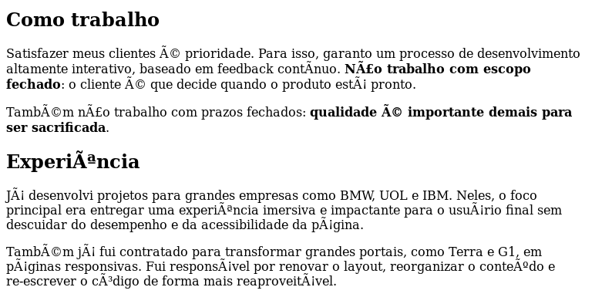
Isso acontece porque, apesar de termos escrito código HTML correto, o navegador não tem todas as informações necessárias para mostrar nossa página corretamente.
A informação faltante mais visível aos nossos olhos é a codificação dos caracteres. Repare que toda letra que deveria aparecer acentuada está com problema. Isso acontece porque, atualmente, existem várias formas de representar caracteres acentuados em código binário, que é como o computador guarda nosso arquivo no disco. Precisamos, então, indicar qual a codificação que estamos usando em nossa página.
Da mesma forma que usamos tags para indicar o significado de cada trecho de texto, vamos usar uma tag para indicar a codificação da página: a tag <meta>.
<meta charset="utf-8">
No exemplo acima, estamos indicando que nossa página usa a codificação de caracteres UTF-8. Essa é uma codificação bastante popular e completa, e recomendamos que você sempre use ela.
Uma outra informação faltando, mais sutil, é o título da página. Não o título "Sobre mim", que já está lá, mas um título na janela do navegador, para que nosso visitante saiba qual página está aberta naquela janela do navegador.
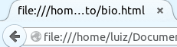
Novamente, vamos usar uma tag para passar essa informação para o navegador: a tag <title>.
<title>Biografia - João da Silva</title>
Uma outra informação legal de passarmos para o navegador, para ajudar ainda mais nosso visitante, é mostrar um ícone correspondente à nossa página, para facilitar a identificação da janela.
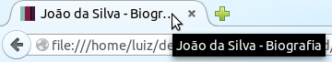
Para fazer isso, podemos colocar um arquivo chamado favicon.png na mesma pasta do nosso arquivo .html. E, para garantir que o navegador vai mostrá-la, podemos colocar mais uma tag na nossa página: a tag <link>.
<link rel="icon" href="favicon.png">
Repare que a tag <link> é um pouco mais complexa que as outras que já usamos. Ela tem dois atributos: rel e href. O atributo rel diz que tipo de conteúdo que queremos referenciar com ela (um ícone, no nosso caso). Já o atributo href diz onde esse conteúdo se encontra. Usaremos novamente essa tag mais para a frente.
Com isso, nosso HTML já fica mais ou menos assim:
<meta charset="utf-8">
<title>Biografia - João da Silva</title>
<link rel="icon" href="favicon.png">
<h1>Sobre mim</h1>
<p>Moro em São Paulo...</p>
<p>Trabalho usando a web...</p>
<h2>Como trabalho</h2>
Meio bagunçado, não? As informações que são necessárias para o navegador estão misturadas com as informações que queremos mostrar para o visitante do site. Para organizar melhor essas informações, existem duas tags fundamentais da linguagem HTML: <head> e <body>.
A tag <head> serve para agrupar informações para o navegador entender melhor nossa página, como o título da página, o ícone e a codificação. Em outras palavras, as meta-informações da página devem ficar dentro dessa tag.
Já a tag <body> serve para agrupar as informações que queremos mostrar para os usuários, ou seja, o conteúdo que queríamos mostrar originalmente.
Usando essas duas tags, podemos reorganizar nosso código da seguinte forma:
<head>
<meta charset="utf-8">
<title>Biografia - João da Silva</title>
<link rel="icon" href="favicon.png">
</head>
<body>
<h1>Sobre mim</h1>
<p>Moro em São Paulo...</p>
<p>Trabalho usando a web...</p>
<h2>Como trabalho</h2>
</body>
Repare um detalhe no código escrito acima: as tags que estão dentro das tags <head> e <body> foram escritas com alguns espaços à frente. Escrever código assim é uma boa prática, conhecida como indentação. Ela nos ajuda a enxergar melhor a estrutura da nossa página e vai ser bem importante conforme nossa página vai ficando mais complexa.
O código fica melhor organizado usando as tags <head> e <body>, mas ainda falta uma tag essencial para embrulhar toda a nossa página e indicar para o navegador que estamos escrevendo código HTML em nosso arquivo: a tag <html>. Colocando-a no nosso código, chegamos ao seguinte resultado:
<html>
<head>
<meta charset="utf-8">
<title>Biografia - João da Silva</title>
<link rel="icon" href="favicon.png">
</head>
<body>
<h1>Sobre mim</h1>
<p>Moro em São Paulo...</p>
<p>Trabalho usando a web...</p>
<h2>Como trabalho</h2>
</body>
</html>
Pronto, agora o navegador sabe que estamos usando HTML. Mas estamos esquecendo de um detalhe: o HTML é uma linguagem já com uma certa idade, que passou por reformulações para se aperfeiçoar e ficar mais poderosa. Assim, não basta dizer para o navegador que estamos usando HTML; precisamos dizer qual versão do HTML estamos usando. É aí que entra uma instrução especial para o navegador, que parece uma tag mas não é: o DOCTYPE.
Como o nome diz, essa instrução serve para dizer para o navegador (ou qualquer programa que queira ler nosso arquivo) qual tipo de documento ele está lendo. Ou seja, essa instrução não é exclusiva da linguagem HTML, mas vem de uma linguagem mais genérica chamada SGML (do inglês Standard Generalized Markup Language). Sendo assim, nessa instrução vamos dizer para o navegador que estamos usando HTML e qual versão do HTML estamos usando. Mas qual versão estamos usando?
Neste curso, vamos estudar a versão mais recente do HTML, que é a versão 5. Mais para a frente, vamos estudar as diferenças dessa versão para as anteriores e por que devemos usá-la atualmente.
Precisamos, então, colocar a instrução DOCTYPE correspondente ao HTML 5 no nosso código HTML. Então colocamos no início do documento o seguinte código:
<!DOCTYPE html>
E pronto! Agora o navegador consegue entender corretamente nosso código HTML. Repare que não há nada nesse código que diga que é a versão 5 do HTML que estamos usando; isso é proposital. A organização que define como deve ser a linguagem HTML - a W3C - quis facilitar a nossa vida e decidiu criar o DOCTYPE acima, que diz para o navegador que estamos usando a última versão do HTML disponível. Assim, quando surgir uma nova versão do HTML, nossa página não precisa ser alterada.
Resumindo, nosso código, no final, vai ficar assim:
<!DOCTYPE html>
<html>
<head>
<meta charset="utf-8">
<title>Biografia - João da Silva</title>
<link rel="icon" href="favicon.png">
</head>
<body>
<h1>Sobre mim</h1>
<p>Moro em São Paulo...</p>
<p>Trabalho usando a web...</p>
<h2>Como trabalho</h2>
</body>
</html>
Essa estrutura, com DOCTYPE e tag <html> com <head> e <body>, deve ser seguida por todo documento HTML para que os navegadores interpretem-no corretamente.

Estilo
Com o código HTML, conseguimos definir o quê vamos mostrar, mas não comovamos mostrar. Esse é um papel que cabe ao CSS, tecnologia que vamos abordar no próximo capítulo.

